数 値 解 析 Ⅱ
―Checkers Game プログラム―

黒田 麻利子 佐伯 文葉
濵地 佐知子 福岡 学
藤 元重
１．テーマ
チェッカーゲーム
対コンピュータの一人用対戦型ゲーム
プログラミング使用言語：JAVA
２．ルール
チェッカーゲームはチェス盤上でお互いの駒を取り合うゲームで、相手の駒を全てとるか、封鎖して動けなくすれば勝ちとなる。

(作成したのは、コンピュータが白駒、プレーヤーが黒駒)
- 駒はチェス盤上の黒の部分にしか移動できない。
- 基本的に斜め一こましか移動できない。
- 初めは前進で駒を進め､対辺に達すると成駒になる。
- 普通の駒は前進のみだが、成駒は４方向に動くことができる。
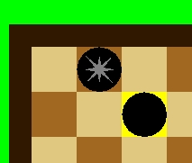
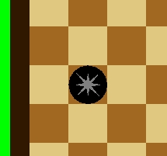

進行方向

- 相手をジャンプで跳び越えることができ、この時相手の駒を取れる。
- 連続してジャンプできる時はしてもよい。ただし、連続ジャンプは絶対ではなく、ジャンプしたくなければ相手に順番をまわすことができる。
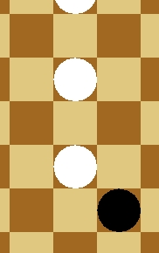
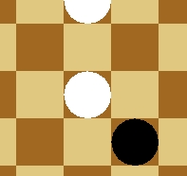

補足：チェッカーゲーム本来のルールは、「敵駒が跳び越せるように進んできたときは、それを跳ばなければならない。それをせずに他の手を指したら反則になり、
- その駒を取り除くか、
- 改めて前の駒を跳ぶか、
- 敵に黙認してもらうか
しなければならない」となっているが、今回はコンピュータゲーム用に、この「取れる駒は取らなければならない」というルールをなくした。
３．３ コンピュータの戦略
このゲームは、相手に自分の駒を取られるとどんどん不利になってしまう。そのため、戦略としてまず考えなければならないのは、「相手にとられない」ということである。そして逆に､攻撃面では「相手の駒をとる」ことが重要になる。このポイントを押さえて、コンピュータの戦略を大きく以下の３段階に分けた。
- 相手の駒に取られないようにする
- 相手の駒をとる
- 駒を進める
アルゴリズムは以下のようになる。番号は動作選択の優先順位を表している。

＊＊＊＊＊＊＊＊＊＊＊＊＊＊＊＊＊COMPUTER＊＊＊＊＊＊＊＊＊＊＊＊＊＊＊＊＊
＜STEP1＞
相手に取られる駒がある―Yes その駒は逃げることができる― Yes 逃げる①
No No 他の駒で守ることができる―Yes 守る②
No
＜STEP2＞
相手駒を取れる(ジャンプできる) Yes 相手を取る(ジャンプする)③
No 連続ジャンプできる
＜STEP3＞
進める駒がある Yes 進むと相手に取られる No 進む④
No Yes その駒しか進めない 取られても進む⑤
コンピュータの負け
＊＊＊＊＊＊＊＊＊＊＊＊＊＊＊＊＊＊＊＊＊＊＊＊＊＊＊＊＊＊＊＊＊＊＊＊＊＊＊＊
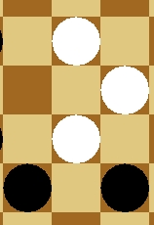

ここで、他の駒で守るというのは、次のターンでジャンプしてくるであろう相手駒(黒駒)がある時に、そのジャンプを妨害する位置に自分の駒(ジャンプされる駒とは別の駒)を動かすことである。

また、進むと取られるというのは、駒を進めた先に相手駒があり、次のターンでジャンプされるような場合のことである。(＊青線のようにジャンプされ、白駒はとられる)
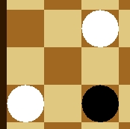
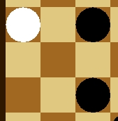

３．アルゴリズム
グラフィックス表示の仕方やコンピュータの戦略で工夫した点について述べる。最終頁にソースプログラムを添付しているので参考に見てもらえるとよい。
３．１ グラフィックス表示
盤上の各マスにはその状態が
①黒マスか白マスか
②黒マスに駒があるとすれば白か黒か
③その駒は普通の駒なのか成駒なのか
④黒駒(プレーヤー駒)ならばプレーヤーの入力との関係はどうなっているか
を表すひとつのint型変数（→プログラム中の配列s[x][y]）を与えてあり、それに対応してグラフィックス表示を変化させている。
変数s[x][y]の値とそれに対応するマスの状態については以下に示すとおり。盤の行番号がｘに、列番号がｙに対応する。基本的に正の数は黒駒、負の数は白駒、2の付くものは成駒に関するものである。プレーヤーの入力との対応関係をつくるため（反則を防ぐためともいえる）、黒駒に関する変数の種類は白駒より多くなっている。

グラフィックス表示対応表
s[x][y]==1 | 黒、普通の駒
s[x][y]==2 | 黒、成駒
s[x][y]==10 | 黒、普通の駒、プレーヤーに選択されている
s[x][y]==100 | 黒、普通の駒、少なくとも1回ジャンプした後
s[x][y]==20 | 黒、成駒、プレーヤーに選択されている
s[x][y]==200 | 黒、成駒、少なくとも1回ジャンプした後
s[x][y]==‐1 | 白、普通の駒
s[x][y]==‐2 | 白、成駒
s[x][y]==0 | 黒マスで、駒の乗っていないところ
s[x][y]==‐５ | 白マス（ゲームに使用されない）

s[x][y]==10，20はその駒が進む又はジャンプできる可能性があることを示す。
s[x][y]==100，200はその駒が連続ジャンプできる可能性があることを示す。
ここでいう「可能性がある」とは、「まだ前後の位置関係などを調べてみないと分からないが、調べてみて可能ならばその動きができる」という意味である。

実際の盤上でのグラフィックス表示との対応を次頁に示す。

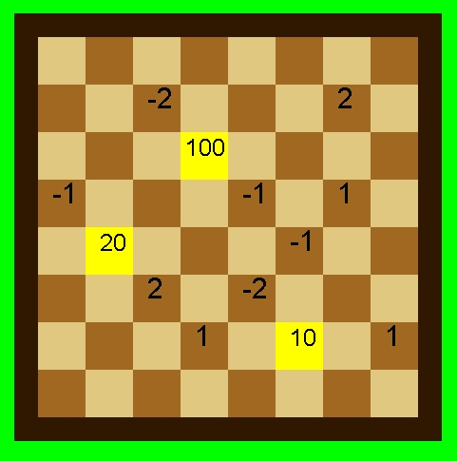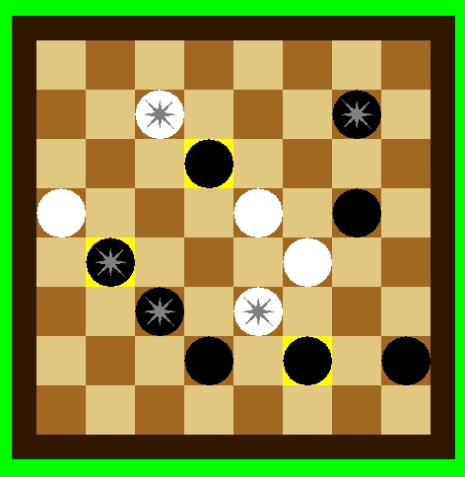
連続ジャンプ可能
選択された駒

３．２ コンピュータとの順番のやり取り
プレーヤーの順番が回ってくる（ゲーム開始時はプレーヤーが先手にしてある）
↓
マウスからのイベントを受け取れるようにする
↓
クリックしたところが黒駒ならばその駒を選択された状態にする。
その位置x,y(行、列)を記憶する。
（注）動かせるか否かにかかわらず黒駒ならばとりあえず選択される。
また、駒を動かしていなければ何度でも選択し直せる。
↓
次にクリックされたマスが空いていれば、前に選択した駒をそこに動かしていいのか(ルール通りか)どうかを判断し、良ければその操作（前進、後退orジャンプ）をする。（s[x][y]の値の細かい操作についてはプログラム参照。）ジャンプした場合はさらに連続ジャンプが可能かどうか調べ、可能ならそのことを表示し、入力を待つ。(プレーヤーの1手が終了)
↓
マウスからのイベントを受け取れないようにする
↓
コンピュータに順番をまわす
↓
（以後繰り返し)
↓
勝敗判定( ***YOU LOSE*** or **** YOU WIN**** の表示)

コンピュータの戦略で重要だったのは、攻撃よりも守りであることがプログラミングをしていく過程でわかった。相手のジャンプから逃げたり、それを妨げたりする＜STEP１＞の部分がない段階では、コンピュータは実に弱かった。しかし、STEP１の部分を付け加え、さらにそれを動作選択の最初にすることで、プレーヤー相手に互角とまではいかないものの、一方的に負けることはなくなった。
しかし、まだゲームとして楽しむには問題点も残っている。
４．問題点
  - 勝敗の判断がうまくできない
  - たまに止まってしまう
  - ジャンプを選択した時、進んだ先で相手に取られるかどうかが判断されないので､ジャンプをした後に取られることが多い。

